第十一讲 质数与合数

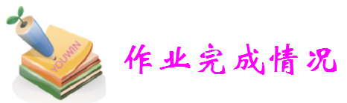

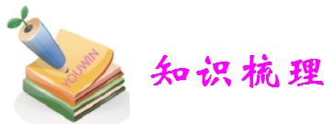

**1.质数与合数**

**2.质因数与分解质因数（算术基本定理）**

**3.利用分解质因数求约数的个数**

**4.质数，合数有下面常用的性质：**

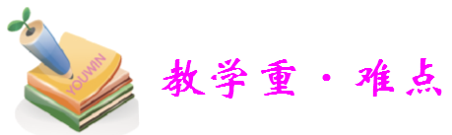

1.在有些问题的解决中适当地考虑到自然数的奇偶性和是否为质数或合数的特点，恰当地应用这些特点可简便、快捷地解决问题。

2.能应用质数与合数的性质解题。

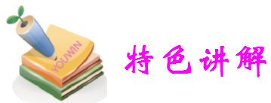

**例1：在三位愉快的教士面前有一个画有16个方格的台面，上面放有10个硬币，每个硬币占一个方格。教士们绞尽脑汁想用这10个硬币摆成尽可能多的硬币个数都是偶数的行。行可以是横的，也可以是竖的，也可以是对角线。即图1中的硬币如何重新布局才能排出尽可能多的硬币个数是偶数的行。**

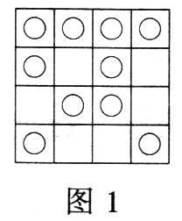

**例2：用五个奇数数码能否组成自然数14。**

**例3：有一个商人买进一些狗和兔子，其中兔子的对数正好是狗的只数的一半。商人买一只狗花2元钱，和他买一对兔子的价钱一样。他出售时各加价10％。这个商人卖出了大部分狗和兔子，最后剩下7只。他发现卖得的钱正好和买进狗和兔子用掉的钱一样多。他赚的钱也就是这剩下的7只狗和兔子的售价。试问商人赚了多少钱？**

**例4：解答下列各题：**

**（1）7个相邻的奇数的和是147，求这7个数。**

**（2）三个相邻的偶数相乘，乘积是一个六位数4□□□□8，请把中间的四个数字填出来。**

**例5：求自然数中前25个奇数的和；并判断这个和是奇数还是偶数？**

**例6：求270的约数个数。**

**例7：求合数2730的约数中，其中最小的三位数约数是多少？**

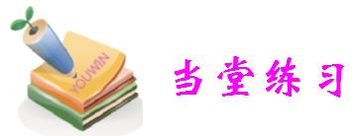

**A**

1.已知三个不同的质数a，b，c满足abbc+a=2000，那么a十b十c=．

2.不超过100的所有质数的乘积减去不超过60且个位数字为7的所有质数的乘积所得之差的个位数字是( )．

A．3 B．1 C．7 D．9

3.求这样的质数，当它加上10和14时，仍为质数．

4. (1)将l，2，…，2004这2004个数随意排成一行，得到一个数N．求证：N一定是合数；

(2)若n是大于2的正整数，求证：2n一1与2n+1中至多有一个是质数．

5.用正方形的地砖不重叠、无缝隙地铺满一块地，选用边长为xcm规格的地砖，恰用n块；若选田边长为ycm规格的地砖，则要比前一种刚好多用124块．已知x，y、n都是正整数．且(x，y)＝1．试问这块地有多少平方米?

**B**

6.由超级计算机运算得到的结果2859433—1是一个质数，则2859433+1是( )

A．质数 B．合数 C奇合数 D．偶合数

7.用正方形的地砖不重叠、无缝隙地铺满一块地，选用边长为x(㎝)规格的地砖，恰用n块；若选用边长为了y(cm)规格的地砖，则要比前一种刚好多用124块．已知x，、y、n都是正整数，且(x，y)=1．试问：这块地有多少平方米?

8. p是质数，p 4+3仍是质数，求p5+3的值．

9. 已知正整数p和q都是质数，且7p+q与pq+11也都是质数，试求pq+qp的值．

10.若n为自然数，n+3与n+7都是质数，求n除以3所得的余数．

**C**

11.设a、b、c、d都是自然数，且a2+b2=c2+d2，证明：a+b+c+d定是合数．

12.正整数m和m是两个不同的质数，m+n+mn的最小值是p，求的值．

13.若a、b、c是1998的三个不同的质因数，且a＜b＜c，则(b+c)a的值是多少?

14. n是不小于40的偶数，试证明：n总可以表示成两个奇合数的和．

15. 41名运动员所穿运动衣号码是1，2，…，40，41这41个自然数，问：

(1)能否使这41名运动员站成一排，使得任意两个相邻运动员的号码之和是质数?

(2)能否让这41名运动员站成一圈，使得任意两个相邻运动员的号码之和都是质数?

若能办到，请举一例；若不能办到，请说明理由．

16. 写出5个正整数，使它们的总和等于20，而它们的积等于420．

17，若自然数n+3与n+7都是质数，求n除以6的余数．



1．在l，2，3，…，n这n个自然数中，已知共有p个质数，q个合数，k个奇数，m个偶数，则(q一m)十(p一k)＝．

2．p是质数，并且p+3也是质数，则p11一52＝．

3．若a、b、c、d为整数，且(a2+b2)(c2+d2)=1997，则a2+b2+c2+d2=．

4．已知a是质数，b是奇数，且a2+b＝2001，则a+b＝．

5．以下结论中( )个结论不正确．

1. 1既不是合数也不是质数；(2)大于0的偶数中只有一个数不是合数；

(3)个位数字是5的自然数中，只有一个数不是合数；(4)各位数字之和是3的倍数的自然数，个个都是合数．

A．1 B．2 C． 3 D．4

6．若p为质数，p3+5仍为质数，p5+7为( )．

A．质数 B．可为质数也可为合数 C．合数 D．既不是质数也不是合数

7．超级计算机曾找到的最大质数是2859433一1，这个质数的末尾数字是( )．

A．1 B．3 C．7 D．9

8．若正整数a、b、c满足，a为质数，那么b、c两数( )．

A．同为奇数 B．同为偶数 C．一奇一偶 D．同为合数

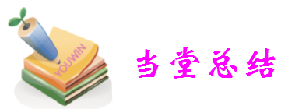

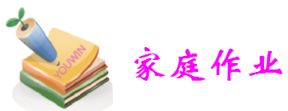

1．四年级全年级共有学生三百名，现在选派一位同学去观看文艺会演。挑选的方法是：先把三百名同学排成一排，由第一名开始报数，报奇数的同学落选退出队列，报偶数的同学站在原位置上不动，再报数。如此继续下去，最后剩下的一名同学便是观看会演的人选。丁丁非常想去，那么让丁丁站在什么位置上能被选中？

2．100个箱子，分装到9只船上，要使每只船上都装奇数个箱子，问能否办到？为什么？

3．由1一直加到2001，和是奇数还是偶数？

4．199个偶数之和与199个奇数之和的差是奇数还是偶数？

5．三个相邻偶数的乘积是一个六位数8□□□□2，求这三个偶数。

6．今有一队同学，每个人手里都有一个球，如果其中拿篮球的人比拿足球的多1人，而拿足球的又比拿排球的多1人，设拿排球的人数是奇数，那么这一队同学的总人数是奇数还是偶数。

7．2001名同学参加智力竞赛，竞赛题共30题，评分标准是：基础分15分，答对一道加5分，不答记1分，答错一道减1分，试说明所有参加竞赛的同学得分总和一定是奇数。

8．有两个两位数的积是3828，求这两个数。

9．用某个比32小的自然数去乘32，使得积恰好是一个平方数，求这个数是多少？

10．有5个小朋友，年龄逐个增加1岁，5个人的年龄乘积是720，问他们的年龄各是多少岁？

11．由0、l、2、3、4、5、6、7、8、9这10个数字任意排成一个十位数，那么这个十位数是质数还是合数？